美剧社区设计文档

1系统整体的介绍

该应用系统旨在构建一个全新的美剧粉丝社区，为美剧迷们提供高质量美剧的资讯，创建一个美剧线上交流平台。通过这个系统，美剧迷可以时时接受最新美剧资讯，收藏感兴趣的美剧，并对美剧发表评论。我们也对我们的专属LOGO进行了设计，如下图所示：



2用户需求分析

（1）了解高质量美剧信息的需求

（2） 查找相关美剧的需求

（3） 对喜欢的美剧进行标记的需求

（4） 对美剧发表评论的需求

3功能模块设计

（1）了解高质量美剧信息的需求🡪美剧资讯

（2） 查找相关美剧的需求🡪检索功能

（3） 对喜欢的美剧进行标记的需求🡪收藏功能

（4） 对美剧发表评论的需求🡪评论功能

其实用户需求也是每个功能设计的原因，我们并没有进行前期调研之类的，我们的功能基本上是根据自己浏览相关网站如豆瓣、腾讯视频、芒果TV等的经验，参考我们作为美剧爱好者自己想要什么功能或者说以我们的能力能够实现什么功能。最后确定了提供资讯、检索、收藏、评论这四个基本功能。

4数据字典，数据库设计

1. E-R图的设计体现了我们对数据库初步较完整的设想，首先来看我们的E-R图：



在具体设计时，为减少数据出现冗余、导致插入删除等操作异常的情况，以及为便于数据输入和查找，我们对最初的设想进行了修改，比如，在用户评论表中，一个用户可以对多部美剧进行评论，一部美剧也可以有多名评论的用户，因此我们添加了ID作为主码，以唯一标记每一条评论。在前期搜索、录入数据时，为更加方便，我们在奖项表中加入了除ID外的美剧中、英文名称两个属性。

1. 我们共有美剧表、奖项表、用户表、用户评论信息表和用户收藏信息表5个表格，下面是对数据字典的详细解释：

数据结构参见E-R图

数据项（详细数据项信息请查看sql文件）

美剧表（us_tv）：

ID（主码 INT）

TV_Premiere：首播时间（DATE）

TV_NAME_CH：美剧中文名（候选码 VARCHAR）

TV_NAME_EN：美剧英文名（候选码 VARCHAR）

TV_TYPE：美剧类型（VARCHAR）

TV_POSTER：海报地址（VARCHAR）

TOMATOMETER：专业评分（FLOAT）

CRITIC_RATINGS：专业评分人数（INT）

AUDIENCE_SCORE：观众评分（FLOAT）

USER_RATINGS：观众评分人数（INT）

TV_COMPANY：出品公司（VARCHAR）

奖项表（awards）：

ID（主码 INT）

TV_NAME_CH：美剧中文名（候选码 VARCHAR）

TV_NAME_EN：美剧英文名（候选码 VARCHAR）

EM_C_ACTOR：艾美奖喜剧类最佳男主角（VARCHAR）

EM_C_ACTRESS：艾美奖喜剧类最佳女主角（VARCHAR）

EM_C_MACTOR：艾美奖喜剧类最佳男配角（VARCHAR）

EM_C_MACTRESS：艾美奖喜剧类最佳女配角（VARCHAR）

EM_C_DIREC：艾美奖喜剧类最佳导演（VARCHAR）

EM_C_WRIT：艾美奖喜剧类最佳编剧（VARCHAR）

EM_C：艾美奖喜剧类最佳剧集（VARCHAR）

EM_D_ACTOR：艾美奖剧情类最佳男主角（VARCHAR）

EM_D_ACTRESS：艾美奖剧情类最佳女主角（VARCHAR）

EM_D_MACTOR：艾美奖剧情类最佳男配角（VARCHAR）

EM_D_MACTRESS：艾美奖剧情类最佳女配角（VARCHAR）

EM_D_DIREC：艾美奖剧情类最佳导演（VARCHAR）

EM_D_WRIT：艾美奖剧情类最佳编剧（VARCHAR）

EM_D：艾美奖剧情类最佳剧集（VARCHAR）

EM_S_ACTOR：艾美奖限定剧/电视电影最佳男主角（VARCHAR）

EM_S_ACTRESS：艾美奖限定剧/电视电影最佳女主角（VARCHAR）

EM_S_MACTOR：艾美奖限定剧/电视电影最佳男配角（VARCHAR）

EM_S_MACTRESS：艾美奖限定剧/电视电影最佳女配角（VARCHAR）

EM_S_DIREC：艾美奖限定剧/电视电影最佳导演（VARCHAR）

EM_S_WRIT：艾美奖限定剧/电视电影最佳编剧（VARCHAR）

EM_S：艾美奖最佳限定剧/电视电影（VARCHAR）

EM_A：艾美奖最佳动画节目（VARCHAR）

GGA_CM_ACTOR：金球奖喜剧类最佳男主角（VARCHAR）

GGA_CM_ACTRESS：金球奖喜剧类最佳女主角（VARCHAR）

GGA_CM_MACTOR：金球奖喜剧类最佳男配角（VARCHAR）

GGA_CM_MACTRESS：金球奖喜剧类最佳女配角（VARCHAR）

GGA_CM_DIREC：金球奖喜剧类最佳导演（VARCHAR）

GGA_CM_WRIT：金球奖喜剧类最佳编剧（VARCHAR）

GGA_CM：金球奖喜剧类最佳剧集（VARCHAR）

GGA_D_ACTOR：金球奖剧情类最佳男主角（VARCHAR）

GGA_D_ACTRESS：金球奖剧情类最佳女主角（VARCHAR）

GGA_D_MACTOR：金球奖剧情类最佳男配角（VARCHAR）

GGA_D_MACTRESS：金球奖剧情类最佳女配角（VARCHAR）

GGA_D_DIREC：金球奖剧情类最佳导演（VARCHAR）

GGA_D_WRIT：金球奖剧情类最佳编剧（VARCHAR）

GGA_D：金球奖剧情类最佳剧集（VARCHAR）

GGA_S_ACTOR：金球奖限定剧/电视电影最佳男主角（VARCHAR）

GGA_S_ACTRESS：金球奖限定剧/电视电影最佳女主角（VARCHAR）

GGA_S_MACTOR：金球奖限定剧/电视电影最佳男配角（VARCHAR）

GGA_S_MACTRESS：金球奖限定剧/电视电影最佳女配角（VARCHAR）

GGA_S_DIREC：金球奖限定剧/电视电影最佳导演（VARCHAR）

GGA_S_WRIT：金球奖限定剧/电视电影最佳编剧（VARCHAR）

GGA_S：金球奖最佳限定剧/电视电影（VARCHAR）

CCA_CM_ACTOR：评论家选择奖喜剧类最佳男主角（VARCHAR）

CCA_CM_ACTRESS：评论家选择奖喜剧类最佳女主角（VARCHAR）

CCA_CM_MACTOR：评论家选择奖喜剧类最佳男配角（VARCHAR）

CCA_CM_MACTRESS：评论家选择奖喜剧类最佳女配角（VARCHAR）

CCA_CM_DIREC：评论家选择奖喜剧类最佳导演（VARCHAR）

CCA_CM_WRIT：评论家选择奖喜剧类最佳编剧（VARCHAR）

CCA_CM：评论家选择奖喜剧类最佳剧集（VARCHAR）

CCA_D_ACTOR：评论家选择奖剧情类最佳男主角（VARCHAR）

CCA_D_ACTRESS：评论家选择奖剧情类最佳女主角（VARCHAR）

CCA_D_MACTOR：评论家选择奖剧情类最佳男配角（VARCHAR）

CCA_D_MACTRESS：评论家选择奖剧情类最佳女配角（VARCHAR）

CCA_D_DIREC：评论家选择奖剧情类最佳导演（VARCHAR）

CCA_D_WRIT：评论家选择奖剧情类最佳编剧（VARCHAR）

CCA_D：评论家选择奖剧情类最佳剧集（VARCHAR）

CCA_S_ACTOR：评论家选择奖限定剧/电视电影最佳男主角（VARCHAR）

CCA_S_ACTRESS：评论家选择奖限定剧/电视电影最佳女主角（VARCHAR）

CCA_S_MACTOR：评论家选择奖限定剧/电视电影最佳男配角（VARCHAR）

CCA_S_MACTRESS：评论家选择奖限定剧/电视电影最佳女配角（VARCHAR）

CCA_S_DIREC：评论家选择奖限定剧/电视电影最佳导演（VARCHAR）

CCA_S_WRIT：评论家选择奖限定剧/电视电影最佳编剧（VARCHAR）

CCA_S：评论家选择奖最佳限定剧/电视电影（VARCHAR）

CCA_A：评论家选择奖最佳动画节（VARCHAR）

用户表（user）：

ID （主码 INT）

ACCOUNT：用户账号（INT）

PASSWORD：用户密码 （INT）

USER_NAME：用户名（VARCHAR）

用户评论信息表（user_details）：

ID

USER_ACCOUNT：用户账号（INT）

USER_NAME：用户名（VARCHAR）

COMMENT：评论内容（VARCHAR）

COMMENTED_SERIES_ID：被评论的美剧ID（外码 INT）

用户收藏信息表（user_collection）：

ID（主码 INT）

USER_ACCOUNT：用户账号（INT）

COLLECTED_SERIES_ID：被收藏的美剧ID（外码 INT）

数据流

（1）用户注册

名 称： 用户注册

简 述： 用户信息注册

数据来源： 用户

数据去向： 用户表

数据组成： 用户ID+用户账号+用户密码+用户名

（2）美剧信息

名 称： 美剧信息

简 述： 美剧信息录入

数据来源： 管理员

数据去向： 美剧表+奖项表

数据组成：ID+首播时间+美剧中文名+美剧英文名+美剧类型+海报地址+专业评分+专业评分人数+观众评分+观众评分人数+美剧奖项信息

（3）评论

名 称： 评论

简 述： 用户对美剧的评论

数据来源： 用户

数据去向： 用户评论信息表

数据组成： 用户ID+用户账号+用户名+评论内容+被评论的美剧ID

（4）收藏

名 称： 收藏

简 述： 用户对美剧的收藏

数据来源： 用户

数据去向： 用户收藏信息表

数据组成： 用户ID+用户账号+被收藏的美剧ID

5功能模块介绍，附上界面和核心代码

1. 提供美剧资讯（数据获取自豆瓣和烂番茄）



可以看到我们选取了三种不同的排列方式为用户提供美剧资讯：最近更新——按照最新的首播时间进行排列；最热放映——按照（专业评审人数+观众评审人数）进行排列；最受好评——按照（0.6*专业评分+0.4*大众评分）的总得分数进行排列。



另外，我们也提供美剧的详细信息：首播时间、评分、出品公司、获奖情况等，不管是点击美剧海报图片还是美剧名称都可以进入详情页面。



1. 检索

检索美剧的中文名，就可以搜索到相关的美剧。



1. 收藏

用户登录之后，在美剧的详情页面，可以对美剧进行收藏操作。



1. 评论

用户登录之后，在美剧的详情页面，可以对美剧进行评论操作，同时，用户还可以看到其他对该美剧的评论。

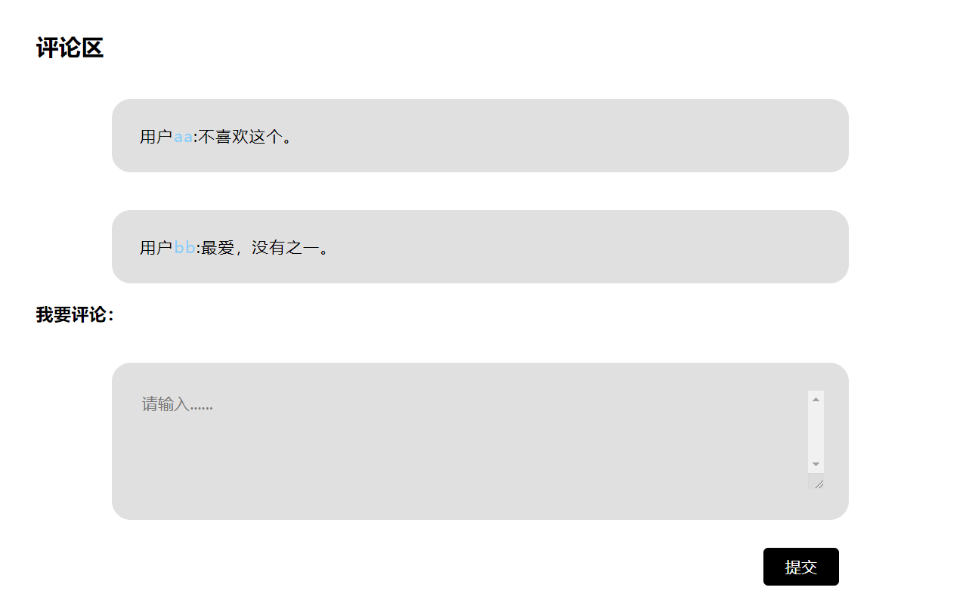

1. 登录和注册

用户可以在页面进行登录和注册，以对感兴趣的美剧进行收藏和评论。



1. 个人中心

用户登录之后可以进入到个人中心页面，查看自己收藏的美剧和自己对美剧的评论。

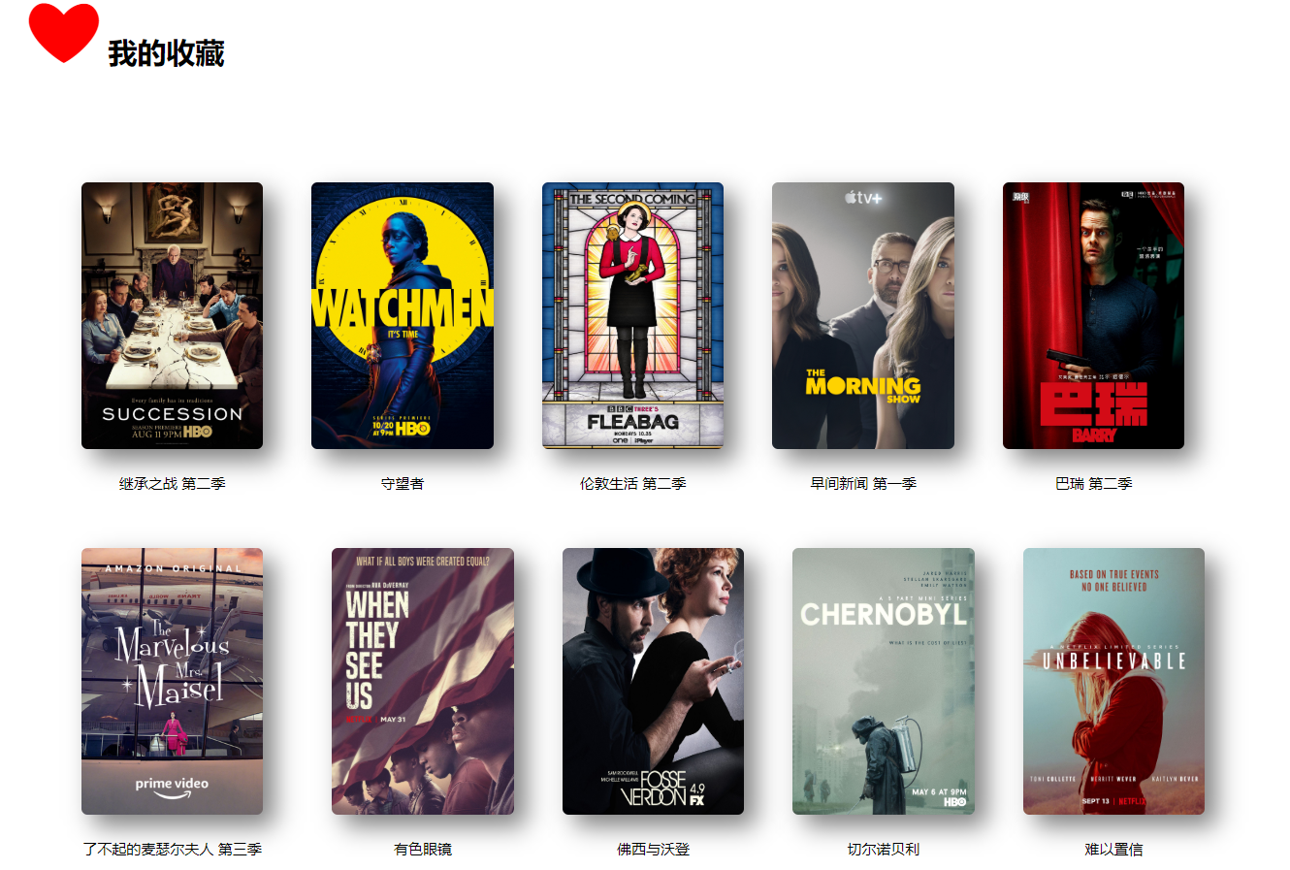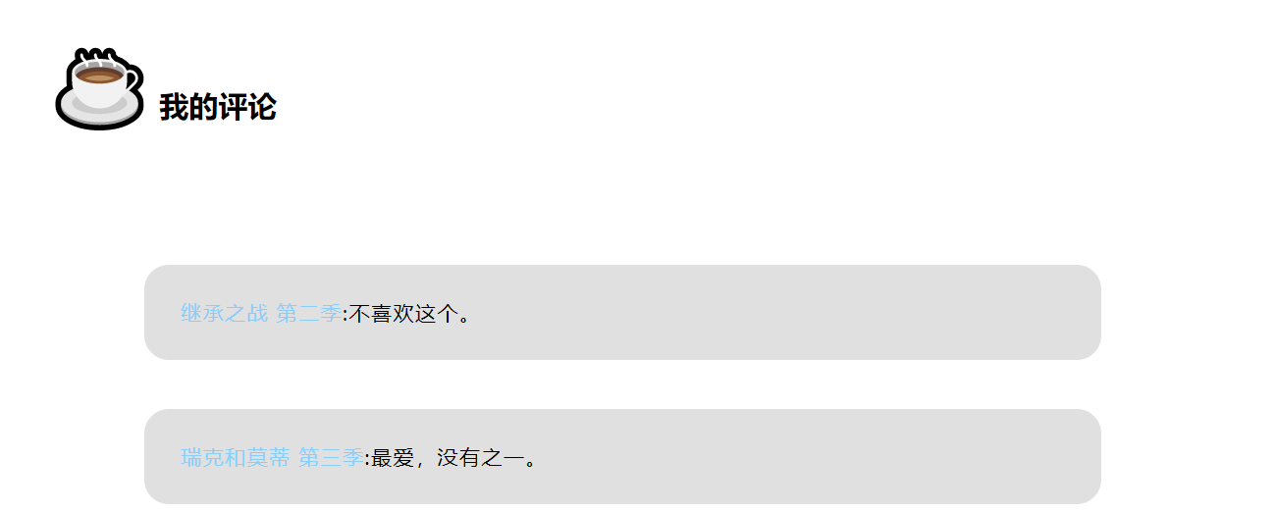

【注：核心代码请查看us_tv文件夹】